2007年科学模拟试卷
班级 姓名 学号 得分
一、选择题（每题4分，总分80分）
1．随着航天技术的飞速发展，我国已成功实现两次载入航天飞行。在火箭推动飞船上升阶段，航天员是被固定在飞船座舱内的。在这一阶段下列说法正确的是( )
A．以飞船为参照物航天员是静止的
B．以地面为参照物航天员是静止的
C．以火箭为参照物航天员是运动的
D．以火箭为参照物飞船是运动的
2．炸食物时烧开的油溅到身上往往比烧开的水溅到身上对身体伤害得更严重，其主要原因是( )
A．油的热量比水的热量多
B．油的密度小于水的密度
C．油的比热容比水的比热容大
D．油的沸点比水的沸点高得多
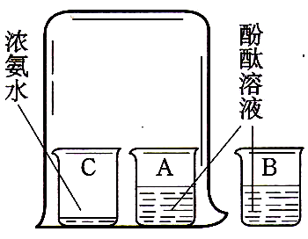
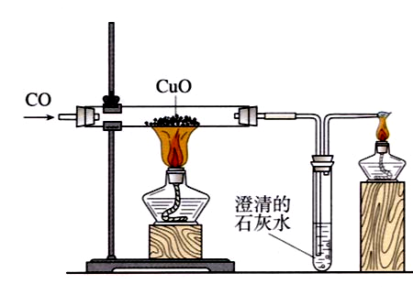
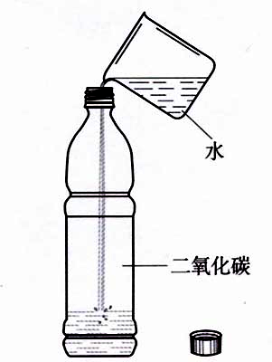
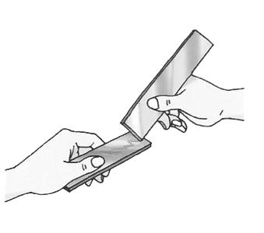
3.通过下列实验可以得出的结论，其中不合理的是( )
甲
乙
丙
丁
黄铜片
铜片
浓氨水
酚
酞
溶
液
二氧化碳
水
澄清的
石灰水

A．甲实验中黄铜片能在铜片上刻画出痕迹可以说明黄铜的硬度比铜片大
B．乙实验既可以说明分子在不停的运动着，又可以说明氨水显碱性
C．丙实验既可以说明二氧化碳易溶于水，又可以说明二氧化碳具有酸性
D．丁实验既可以说明一氧化碳具有还原性，又可以说明一氧化碳具有可燃性
4.2006年5月15日国家食品、药品都督管理局通报了查处齐齐哈尔第二制药有限公司假药案的情况。“齐二药”违反规定，购入工业用“二甘醇”（化学式为C₄H₁₀O₃）代替医用丙二醇（化学式为C₃H₈O₂）为辅料，用于“亮菌甲素”注射液的生产，导致病人肾功能急性衰竭，造成多人死亡。下列有关说法正确的是( )
A、丙二醇和二甘醇物理性质、化学性质完全相同
B、丙二醇中碳、氢、氧元素的质量比为
C、丙二醇中氧元素质量分数大于二甘醇
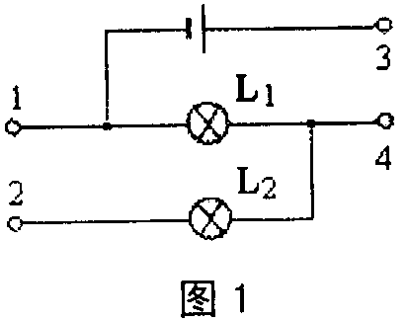
D、二甘醇的相对分子质量为106
5.如图所示，要使灯L₁和L₂串联，则关于1、2、3、4四个接线柱的连接，正确的是( )
A．只需连接1和2 B．只需连接2和3
C．只需连接3和4 D．只需连接1和3
6.神舟六号飞船进人轨道后，太阳能电池帆板打开，并自动调整位置，使太阳光垂直照射在帆板上，这样就能产生足够的电能，用于各种仪器设备正常工作。这种太阳能电池帆板的作用是( )
A.将太阳能转化为化学能 B.将太阳能转化为电能．
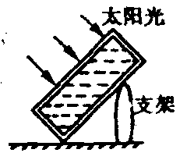
C.将电能转化为太阳能 D.将热能转化为太阳能
7..如图所示是利用太阳能对水加热的简易装置。水箱的四壁和底部均用
隔热材料制成，箱顶装有吸热板，为吸收更多的太阳光能，其面积可达
1米²以上。现水箱内装有质量为50千克的水，一段时间后，水温升高
了20℃（水未沸腾），已知水的比热容为4.2 × 10³焦／（千克·℃），那么这段时间内水吸收的热量为( )
A.2.1×10⁴焦 B.8.4×10⁴焦 C.4.2×10⁶焦 D. 4. 2 ×10⁷焦
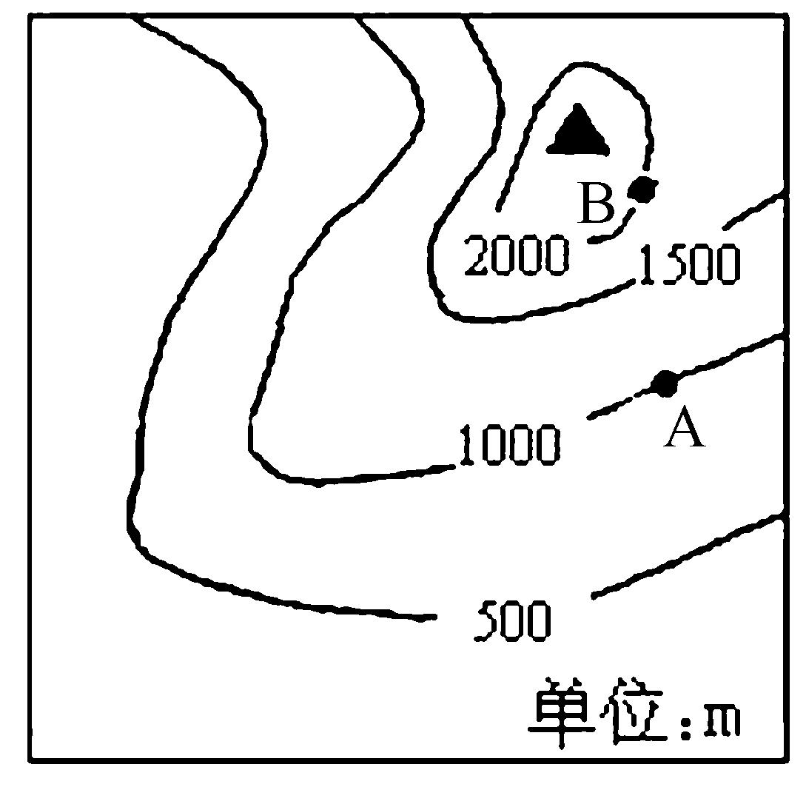
8.如图所示为一高山的等高线图，某登山运动员从A点到达B点时，下列说法正确的是( )
A.运动员的体重变大
B.运动员的重力势能减小
C.运动员烧水时，水的沸点升高
D.运动员携带的气压计的示数减小
9.太阳光直接垂直照到离地面高30厘米、水平放置的一张不透明的纸板上，如果纸板上挖有一个边长为0.5厘米的方形孔，则在地面上产生的光斑形状是( )
A．方形 B．圆形 C．长方形 D．不确定
10.为了探究某种植物种子萌发的最适条件，小帆同学将不同含水量的该种植物种子置于22℃的条件下进行萌发，实验时保持其它环境条件适宜并相同。记录7天后植物种子的萌发情况，结果如下表所示。
种子含水量/% | 20 | 30 | 40 | 50 | 60 | 70 | 80
种子萌发率/% | 8 | 16 | 33 | 56 | 73 | 86 | 81
据表中的数据所得出的下列结论，正确的是( )
A．该植物种子萌发的最适温度为22℃
B．在环境温度为22℃时，该植物种子萌发的最适含水量约为70％
C．在环境温度为22℃时，该植物种子含水量越大，萌发率越高
D．该实验数据表明，该植物种子的萌发率与氧气浓度无关
11.高老师戴着眼镜正在批作业，听到远处有学生叫她，为了看清该学生的容貌，高老师立即摘下眼镜跟这位学生打招呼。下列说法正确的是( )
- 高老师所戴眼镜的镜片是凸透镜
B．高老师是近视眼
C．高老师不戴眼镜看近物时，物像会戒在视网膜前方
D．高老师的眼球前后径可能过长或晶状体曲度可能过大
12.一般家庭的卫生间都要安装照明灯和换气扇。使用时，有时需要各自独立工作，有时需要它们同时工作。在下图所示的电路，你认为符合上述要求的是( )
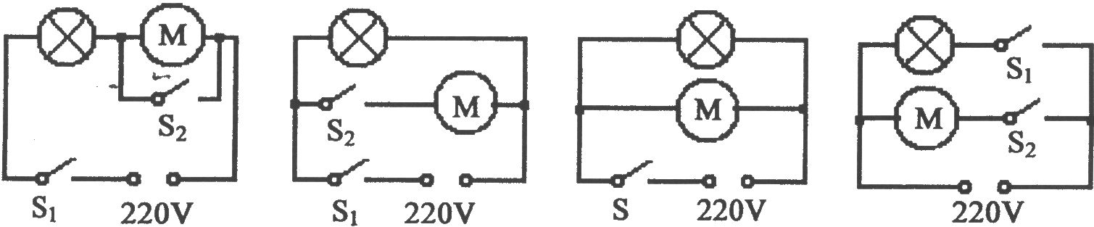
A B C D
13.有的人注射青霉素就会发生过敏，严重时会出现休克，甚至死亡。在这一过敏反应中，青霉菌素属于（ ）
A.病原体 B.抗体 C.抗原 D.吞噬细胞
14.要将待提纯的物质中杂质(括号内为杂质)除去，下表中选用的试剂及操作方法均正确的一组是( )
选项 | 待提纯物质 | 选用试剂 | 操作方法
A | CuCl₂₍MgCl₂) | 镁片 | 过滤
B | CaO(CaCo₃) | 盐酸 | 蒸发
C | Cu(Fe) | 稀硫酸 | 过滤
D | FeCl₃溶液(盐酸) | 氢氧化钠溶液 | 滴加
15.我国赢得了2008年第29届夏季奥运会的举办权。为向世界展现一个新的形象，王翔同学提了下列建议：①开发新能源，减少化石燃料的燃烧；②开发生产无汞电池；③分类回收垃圾；④提倡使用一次性发泡塑料餐具和塑料袋；⑤提倡使用手帕，减少餐巾纸的使用；⑥提倡不使用含磷洗衣粉；⑦农业上控制化肥和农药的使用。从“绿色奥运”角度分析，你认为可以采纳的是（ ）
A、①②③④⑥⑦ B、②③④⑤⑥⑦ C、①②③⑤⑥⑦ D、全部
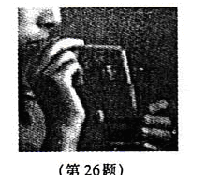
16.如图，在吸管中间剪一水平切口（吸管未剪断）从切口处折弯吸管，使两段大致成直角。把吸管一端放进水里，从另一端用力吹气。观察到的现象是（ ）
A．切口处有水向上喷出 B．切口处有水向前喷出
C．水中逸出大量气泡 D．水中吸管内的液面高度保持不变
17. 1777年舍勒在《火与空气》一书中指出：空气由两种性质不同的“火空气”和“浊空气”组成，其中“火空气”可以帮助燃烧，维持生命。下列物质不能与“火空气”发生反应的是（ ）
A．木炭 B．石蜡 C．烧碱 D．乙醇
18.下列图像能正确反映所对应叙述关系的是（ ）
A图①表示一定量的木炭还原氧化铜，剩余固体质量与反应时间的关系
B图②表示t℃时，向饱和硝酸钾溶液中加入硝酸钾晶体，溶质质量分数与加入量的关系
C图③表示一定量的稀硫酸与锌粒反应，溶液的质量与反应时间的关系
D图④表示向硫酸和硫酸铜混合溶液中加入氢氧化钠，沉淀质量与加入量的关系
① ② ③ ④
19.为了探究铁和硫酸铜溶液反应中量的关系，某兴趣小组做了五组实验，实验结果记录如下：
编号 | 加入铁的质量/g | 硫酸铜溶液体积/mL | 生成铜的质量/g
1 | 1.12 | 10.0 | 1.28
2 | x | 10.0 | 2.56
3 | 3.36 | 10.0 | 3.84
4 | 4.48 | 10.0 | 4.98
5 | 5.60 | 20.0 | y
则表格中记录的x和y的数值应分别为( )
A．2.24、4.98 B．2.24、6.40 C．3.36、5.12 D．3.36、4.98
20.张华同学在探究通过导体的电流与其两端电压的关系时，将记录的实验数据通过整理作出了如图所示的图象，根据图象，下列说法错误的是( )
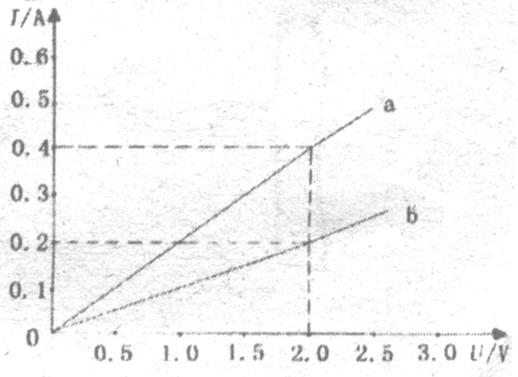
A．通过导体a的电流与其两端的电压成正比
B．导体a的电阻大于导体b的电阻
C．当在导体b的两端加上1V的电压时，通过
导体b的电流为0.1A
D．将a、b两导体串联后接到电压为3V的电源
上时，通过导体的电流为0．2A
二 简答题：（本题8小题，共60分）
21 我国自主研发设计的海水法脱硫工艺，已成功应用于大、中型火电机组。其工艺大致流程是：从高而下的海水洗脱从下而上燃煤烟气中的SO₂，然后与氧气充分接触，再采取跟大量天然海水(pH＝8.1～8.3)混合等措施，使各项指标接近天然海水后再排放。
某海滨发电厂(6× 600MW)的海水脱硫法与其它脱疏法对比项目如下表所示：
对比项目 | 海水法 | 氧化镁法 | 石灰石法
脱硫效率 | >90％ | 80％ | >90％
矿石消耗量 | 无 | 3万吨／年  (氧化镁) | 17.5万吨／年  (石灰石)
淡水消耗量 | 无 | 150万吨／年 | 数百万吨／年
脱硫电价成本 | ￥0.6分／度电 | ￥1.3分／度电 | >￥1.5分／度电

（1）根据上述内容，归纳海水法脱硫的优势和局限。
优势是 、 ；
局限是 。
（2）已知洗过烟气后的海水与氧气反应的产物是硫酸钠和盐酸，试写出该反应的化学方程式： 。
22 2006年3月lo日，浙江巨化股份有限公司(下称“巨化股份”)迎来了JMD跨国公司，无偿帮助巨化股份进行环保技改，并把减少的二氧化碳废气排放权统统买走。该项目是迄今为止世界上最大的一笔二氧化碳排放权交易。为了保护人类赖以生存的地球，根据“京都议定书”有关要求，世界各地纷纷采用多种措施和新技术，限制CO₂的排放量，以控制日趋严重的温室效应。请回答下列问题：
(1)科学家把工业上排出的二氧化碳气体采用“组分转化”技术，将CO₂和H₂以一定比例混合，在一定条件下反应生成一种重要的化工原料和水，反应的化学方程式为2CO₂+6H₂→X+4H₂O。请写出X的化学式 ▲ 。
(2)为了减缓大气中CO₂含量的增加，下列建议中，目前可行的是 ▲ (填序号)。
①大量植树造林，禁止乱砍滥伐
②公交车上推广使用压缩天然气[主要成分是甲烷(CH₄)]作燃料，使用天然气作燃料能从根本上避免温室效应的发生
③更多地利用核能、太阳能、风能、地热能等
④禁止使用煤、石油等矿物能源
23 某县在实施现代化农业示范区的建设中，实现了工厂化育苗，提高工厂化育苗萌发率的关键是确定育苗所需的最适宜条件。为能找出某水稻优良品种萌发的最适宜温度，某小组通过查阅了解到一般种子萌发的最高温度(40℃)和最低温度(10℃)，然后在它们之间选择了7个温度点进行实验，取7个相同实验装置(如图A所示)，分别放在相应的温度环境中(其他条件相同)，在不同温度下生长了7天后，种子的萌发率如下：
温度(℃) | 10 | 15 | 20 | 25 | 30 | 35 | 40
萌发率 | 10％ | 20％ | 60％ | 85％ | 80％ | 45％ | 30％

(1)根据实验数据得出该水稻种子的最适温度是 ▲ 左右。
(2)除了温度高低会影响种子的萌发率外，根据所学的知识请再写出一条影响种子萌发的外界因素 ▲
(3)你认为水稻种子萌发过程中所需要的营养物质是由 ▲ 提供(填“胚乳”或“子叶”)。
24 小明做了如下实验：照图那样，让一束光沿半圆形
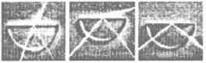
玻璃砖的半径射到直边上，可以看到一部分光线从玻璃砖的直边上折射到空气中，此时折射角__________入射角，另一部分光反射玻璃砖内。逐渐增大光的入射角，将看到折射光线离法线越来越__________，而且越来越弱，反
射光越来越强。当入射角增大到某一角度，使折射角达到90°时，________光线就消失了，只剩下_________光线。
25 有些房间是用一种含有甲醛的板材装饰的，甲醛是一种有毒的化学物质，进入这种房间就会闻到甲醒的气味，这说明甲醛分子是＿＿＿＿＿＿＿＿的。所以人们要选用环保材料装饰房间。
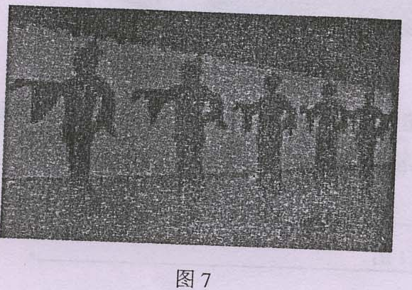
26 纺织厂里有一道工序叫做“梳棉”，只有将杂乱无章的棉絮梳理成顺直的棉絮条后，才可用于纺线。梳棉车间必须保持一定的潮湿程度，以防止因＿＿＿＿＿＿＿而造成的不便和危害。
27 相信大家对今年春节晚会上一组老年人跳的舞蹈《悄夕阳》一定不会陌生，几位60岁到70岁的老人，采用了皮影戏的动作效果，从头到尾都幽默风趣，充满生命活力，如图7所示，皮影戏这种现象在物理上可用 来解释。这一物理知识在日常生活中的应用很多，试举一例： 。
28 小聪和小明对竹子中气体的成分进行探究。他们把竹子浸泡在水中，在竹子上钻了一个小孔，看到有气泡从小孔中冒出，就用 _______________法收集了两瓶气体。
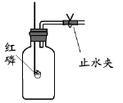
第一瓶：采用右图所示的方法点燃红磷，有白烟生成。把装置放在水中，打开止水夹，进入
集气瓶的水约占集气瓶体积的1/10。
第二瓶：倒入少量澄清的石灰水，振荡，石灰水变浑浊。
由此推断：竹子中含有_______________气体 。
通过实验，他们将竹子中两种气体的含量与空气进行了比较，得出的结论是_______________________________。
三、实验探究题（本题4小题，每空2分，共30分）
29. 小明做了如下实验来研究温度、光照对马铃薯生长发育的影响。
①取4个同样大小的花盆，分别装满同样的土壤，并编号。
编号 | 环 境 条 件
1 | 室温(20℃)，光照充足，适量浇水
2 | 室温(20℃)，黑暗中，适量浇水
3 | 低温(O℃)，光照充足，适量浇水
4 | 低温(O℃)，黑暗中，适量浇水
②将一个刚出芽的马铃薯块茎切成大小相同的4块，每块马铃薯上都带有芽眼。将这4块马铃薯分别埋进4个花盆土壤中，处于适宜的、相同的深度。
③将这4个花盆分别放在不同的环境中(见表)，进行观察并记录。
请问：(1)马铃薯的这种生殖方式属于 (选填“无性生殖”或“有性生殖”)；
(2)将l号和3号花盆进行比较，可以研究 对马铃薯生长发育的影响；
30.“鼓浪月饼”内有一个小纸袋，上面写着“脱氧剂”，它的作用是除去袋内氧气，达到食品保鲜的目的。有三位同学打开小纸袋，看到“脱氧剂”是灰黑色粉末，并混有少量的红色粉末。
[提出问题]该“脱氧剂”中的灰黑色、红色粉末各是什么?
[猜 想]甲同学认为：灰黑色粉末为氧化铜、红色粉末为铜。
乙同学认为：灰黑色粉末为铁粉、红色粉末为氧化铁。
丙同学认为：灰黑色粉末为活性炭、红色粉末为氧化铁。
[设计方案]证明乙同学猜想的实验方案如下：
Fe和Fe₂O₃
灰黑色粉末被磁铁吸起。结论：灰黑色粉末是铁粉
红色粉末不
被磁铁吸起
红色粉末溶解。
结论：红色粉末为Fe₂O₃
磁铁
稀盐酸

- 请你参照上图的形式，将验证甲同学猜想的实验过程表示出来。

（2）你认为 同学的猜想较合理，理由是 ；请推测此“脱氧剂”除去氧气的反应原理，用化学方程式表示为 。
31.小周学过有关“机械效率”的知识后提出了一个问题：“斜面的机械效率与斜面的倾斜程度有没有关系?”针对这仑问题他做了在斜面上匀速拉动物块的探究实验，并记录实验数据如下：
实验次数 | 斜面的  倾斜程度 | 物体重  G/N | 物体上升高度  h/m | 沿斜面拉力  F/N | 物体移动距离  S/m | 有用功  W_{有}/J | 总功  W_{总}/J | 机械效率η
1 | 较缓 | 5.0 | 0.10 | 1.6 | 0.50 | 0.50 | 0.80 | 63%
2 | 较陡 | 5.0 | 0.15 | 2.2 | 0.50 | 0.75 | 1.1 | 68%
3 | 最陡 | 5.0 | 0.25 | 3.1 | 0.50
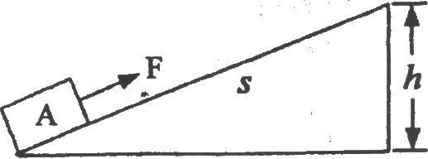
- 根据表中数据，可求出第三次实验的有用功为_________焦，总功为____________焦，
机械效率是_________________；
⑵.通过对上述实验数据的分析，你认为斜面省力情况与斜面倾斜程度的关系是：斜面越陡，越__________；
⑶.通过对上述实验数据的分析，你对斜面机械效率的问题可获得的初步结论是：_________________。
32. 某校科学兴趣小组探究城市中不同场所C0₂含量的高低，他们实验步骤和数据如下：
a．配制测试试剂：
编号 | 取样  地点 | 取样时间 | 抽气次数
1 | 操场 | 17:30 | 16
2 | 居民区 | 9:10 | 8
3 | 居民区 | 13:15 | 7
4 | 居民区 | 17:55 | 5
5 | 公园 | 12:35 | 7
6 | 车站 | 16:45 | 4
7 | 酒店 | 17:50 | 5
取烧杯一只，加入蒸馏水，滴加酚酞溶液1～3滴，边搅拌，边滴加稀氨水(一种碱溶液)，直到溶液变红色，将溶液倒到细口瓶中密封保存。
b．选定测试采样点(选定的测试采样点见右表)。
c．CO₂的相对含量的测定：
用50毫升医用注射器吸取上面配制好的溶液10毫升，在一个采样点抽气到50毫升刻度线处，用食指堵住注射器的吸人口，用力震荡注射器2～3分钟，然后将注射器的吸入口向上，小心地将剩余气体排出。继续上述操作，直到注射器内的溶液红色恰好褪去。在表中记下抽气的次数。
d．同一天，在其它选定的采样点，用相同的方法操作，进行测定，记录下抽气的次数。(三次居民区的采样点是同一地点)
e．处理数据，并以操场空气中C0₂的含量为标准值进行对照。
请回答下列问题:
⑴.测试时，注射器中溶液的pH ___________(选填“变大”、“变小”或“不变”)，当注射器内的溶液红色恰好褪去时，溶液中肯定存在的物质种类有________________。(选填“酸”、“碱”或“盐”)
⑵.根据以上测试数据可以得出的结论是哪个场所的CO₂含量最高_________________。
- 分析表中数据，你发现值得研究的新问题是_________________。(写一个)

四 计算题：（本题四题，总分30分）
33. 在一次课外活动中，先后有三组同学用含有碳酸钠的氯化钠固体进行了如下实验。实验老师提供的试剂有：① 盐酸 ②氯化钙溶液 ③氢氧化钡溶液。
（1）为了得到纯净的氯化钠溶液，第一组同学取一定量的上述固体混合物，全部溶解于水，然后加入所选试剂，生成沉淀，恰好完全反应后过滤，所得滤液为氯化钠溶液。则该组同学选择的试剂是 （填写所选试剂编号）。
（2）为测定该固体混合物中氯化钠的质量分数，第二组同学取该固体混合物26.5 g，全部溶解在水中，然后加入另一种所选试剂，反应至溶液pH等于7，生成气体质量为2.2 g。该固体混合物中碳酸钠的质量分数为多少？

（3）第三组同学利用第一组同学除杂提纯氯化钠的方法，配制600 g质量分数为10%的氯化钠溶液，需要上述固体混合物多少克？

34.电视机可以用遥控器关机而不用断开电源，这种功能叫做待机功能。这一功能虽给人们带来了方便，但在待机状态下电视机仍然要消耗电能却鲜为人知。例如小明家的一台34时彩色电视机的待机功率大约是10瓦，假如他家电视机平均每天开机4小时，看完电视后总是用遥控器关机而不切断电源。试计算：
⑴.小明家一年(365天)中因这台电视机待机浪费的电能是多少千瓦时?
⑵.请你设计一种测电视机待机功率的方法。
⑶.请你就电视机待机功能的正确使用方法提出一条建议。

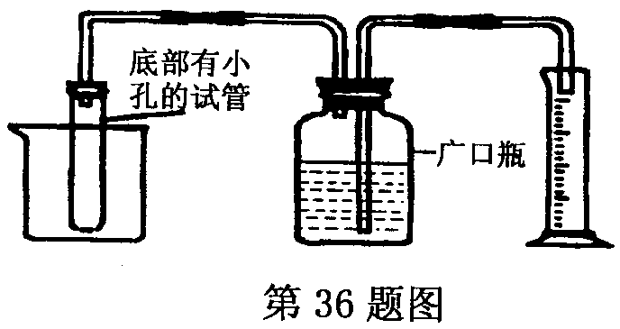
35.小王同学在学习了金属的化学性质后，想对学校实验室中的锌、铜合金中所含锌、铜的质量分数进行粗略测定。在科学老师的指导下，设计了如图所示的实验装置，选用了三种试剂：A．蒸馏水 B．锌、铜合金 C．稀硫酸。小王设计实验的基本思路是：利用合金与酸反应产生的气体，通过上述实验装置把水排到量筒中，读出量筒中水的体积(不考虑其它因素的影响，反应产生的气体体积即为量筒中水的体积)，可计算锌、铜合金中锌、铜的质量分数。

试回答下列问题：
(1)根据实验设计思路，实验时在广口瓶中加入一定量的蒸馏水，底部有小孔的试管中应加入 (填写试剂的相应字母标号)。
(2)小王同学在实验过程中选取了3g锌、铜合金与足量的稀硫酸，反应完全后，量筒中接收的液体的体积为0．1L，求锌、铜合金中锌的质量分数是多少?(氢气的密度为0．089g／L)
(3)如要测定部分被氧化成氧化锌的锌粒中锌单质的质量分数，能否用上述实验
方法 (填“能”或“不能”)，请说明理由 。

36.随着城市化的加速，城市垃圾问题越来越突出。传统的处理城市垃圾的方式主要采用填埋——在远离城市的农村或山区的土地上倾倒垃圾。绍兴市区某发电厂从2000年起采用了当今世界最先进的垃圾无害化和资源化的处理方式——焚烧发电。它的主要过程是
①压缩除水把生活垃圾的废渣可用专用车适当压缩，除去水分，并检疫。
②封闭搬运在宽大密闭的空间里，将存放的垃圾运送到焚烧炉。
③焚烧制气在焚烧炉中垃圾燃烧(加拌适量煤)，产生出高温高压的蒸气。
④蒸气发电高温高压的蒸气使发电机发电。
⑤废渣(气)处理焚烧后的废渣可制成建筑材料，尾气经处理后排入大气。

根据上述信息，回答下列问题：
（1）采用垃圾填埋方式可能产生的后果有 (列举二点)，
（2）垃圾发电过程中能量转化是 。
（3）垃圾焚烧后的尾气含有毒的二恶英，必须处理后排放。下列关于二恶英（如C₁₂H₄O₂C1₄）的说法正确的是 （填序号）；
①它由C、H、O、C1四种元素组成 ②它的分子中含有1个O₂和2个Cl₂分子
③它的相对分子质量为322克 ④它是一种毒性较强的有机化合物
（4）若该发电厂每天处理生活垃圾450吨，由表中数据可知，能发电 焦耳。目前，实际生产中由于工艺水平和价格等因素，每处理1吨垃圾亏损几十元人民币。请你简述建造这样的垃圾处理厂是否值得。
每千克生活垃圾可产生热量／焦耳 | 5000
每千焦耳热量可产生蒸气质量／千克 | 0．28
每千克蒸气能发电／焦耳 | 7．2×10⁵

